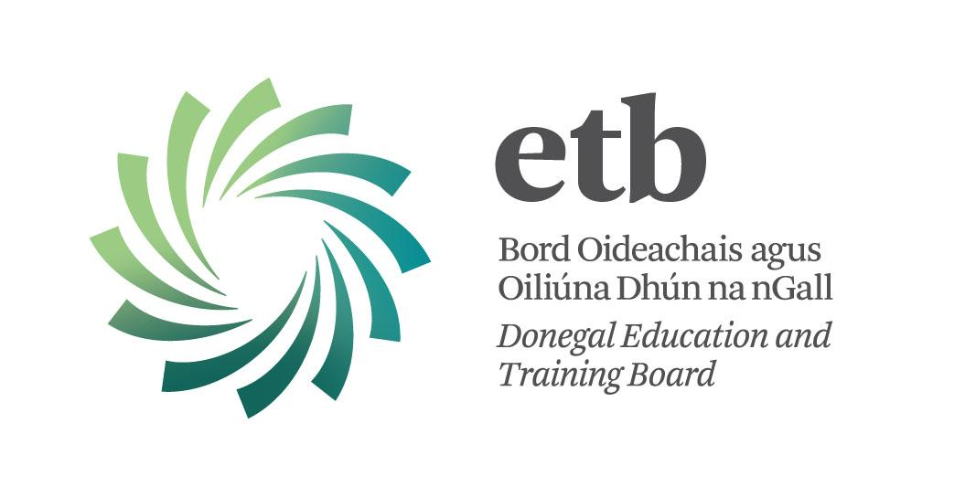
Tugann Bord Oideachais agus Oiliúna Dhún na nGall cuireadh do dhaoine atá cáilithe go hoiriúnach do cheann amháin (1) post airíoch:

POST: Airíoch (1)
ÁIT: COLÁISTE GHLEANN FHINNE, STATH AN URLÁIR
CÁIL: TÉARMA SEASTA

Féadfar Paineál Airíoch a chur le chéile óna bhféadfadh folúntais sa todhchaí/sealadacha folúntais a theacht chun tosaigh i Bun Dobhráin faoi choimirce Bord Oideachais agus Oiliúna Dhún na nGall
Post
Beidh freagracht ag na hiarratasóirí leo do réimse leathan dualgas agus cothabhála ar fhoirgnimh agus tabharfaidh siad a dtuarascálacha do na Príomhoide na scoile.

Ráta Pá san Uair: €13.53 [Iontrálaithe Nua]

Is é an dáta deiridh d’iarratais comhlánaithe ná an 12 meán lae ar an Luain 31ú Iúil, 2017.

Ní dhéanfar machnamh ar bith ar iarratais atá mall. Féadfar gearrlióstail a dhéanamh ar iarratasóirí.

Rannóg na nAcmhainní Daonna
ETB Dhún na nGall,
Ard Uí Dhomhnaill,
Leitir Ceanainn. recruitment@donegaletb.ie

